Математика 15_ДО(1), 15_ДО(2), 15_УНК на 05.10.2020г.
Задания сдать до 08.10.2020г.

Тема: Тригонометрические функции углового аргумента.

Справочный материал:
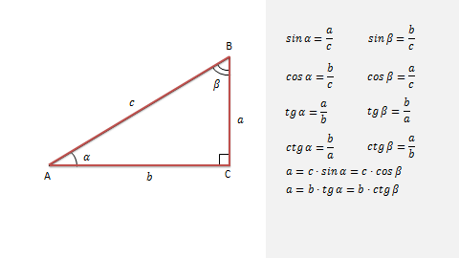

Задание:
1. Переведите из градусной меры в радианную:
1) 120⁰  2) 220⁰  3) 300⁰  4) 765⁰ | 5) 210⁰  6) 150⁰  7) 330⁰  8) 675⁰
2. Переведите из градусной меры в радианную:
1) $\frac{3П}{4}$  2) $\frac{11П}{3}$  3) $\frac{6П}{5}$  4) $\frac{46П}{9}$ | 5) $\frac{5П}{8}$  6) $\frac{7П}{12}$  7) $\frac{11П}{12}$  8) $\frac{47П}{9}$
3. Вычислите sina, cosa, tga, ctga для заданного значения угла a:
1) 90⁰  2) 180⁰  3) 270⁰  4) 360⁰ | 5) 30⁰  6) 150⁰  7) 210⁰  8) 240⁰

